Zespół Karpackich Parków Krajobrazowych
w Krośnie

Ptaki
Czarnorzecko-Strzyżowskiego
Parku Krajobrazowego

Krosno, 2011

Wydawca: Zespół Karpackich Parków Krajobrazowych
w Krośnie
ul. Bieszczadzka 1, 38-400 Krosno
tel./fax 13 4363187
WWW.parkikrosno.pl

Tekst: Katarzyna Śnigórska

Zdjęcia: Tomasz Wilk, fot. nr : 3, 5, 6, 8,9, 12, 16, 17, 18
Katarzyna Śnigórska, fot. nr : 1, 2, 4, 7, 11, 13, 15
Piotr Śnigórski, fot. nr: 19
Zbigniew Śnigórski, fot. nr: 20
Janusz Mendrala, fot. nr: 14
Marcin Scelina, fot. nr: 10
Jakub Lenkiewicz, fot. okładka
Mapa: opracowano w Zespole Karpackich Parków Krajobrazowych w Krośnie

Nakład: 2000 egzemplarzy

Copyright © Zespół Karpackich Parków Krajobrazowych w Krośnie

Choćbyś oczy przymknął
w marcu się nie ukryją
sikory łączące się w pary
szpaki jeszcze z żółtym dziobem
makolągwy mniejsze od wróbli
zięby co spadają z południa
z niebieską głową i szyją
Jan Twardowski

Wstęp
We wstępie do „Ornitologii powszechnej” Konstanty Tyzenhaus, jeden z prekursorów badań nad ptakami w Polsce, pisał: „Spomiędzy wszystkich na kuli ziemskiej ożywionych tworów, ptaki zaiste najpierw i najsilniej uwagę człowieka zająć musiały, już to rozmaitością kształtu i barwy, już to zadziwiającą zdolnością latania w powietrzu, pływania po wodzie, nurzania się w głębinie, już rozległością i melodią głosu; gdyż człowiek przypatrujący się z zachwyceniem wdziękom przyrodzenia, we wszystkich innych klasach zwierząt nie spostrzegł tyle co w ptakach zjednoczonych przymiotów”. I rzeczywiście, od wieków ptaki intrygowały i zachwycały ludzi. Bogactwo kształtów i kolorów, różnorodność dźwięków i zachowań, a przede wszystkim umiejętność lotu, możliwość wzbicia się w powietrze w mgnieniu oka i szybowania dziesiątki metrów nad ziemią, wędrówki na tysiące kilometrów pobudzały wyobraźnię. Ponadto ptaki są grupą zwierząt stosunkowo łatwą do obserwowania. Zamieszkują różnorodne środowiska, można je spotkać w lasach, na łąkach, polach, w dolinach rzek, w wysokich górach i na bagiennych nizinach, w parkach, sadach, ogrodach i centrach dużych miast. Większość z nich prowadzi dzienny tryb życia, a nawet te ptaki, których nie widzimy, możemy zidentyfikować na podstawie wydawanych przez nie dźwięków. Wszystko to sprawiło, że wielu ludzi regularnie zajmuje się obserwacją ptaków, zawodowo lub amatorsko, hobbystycznie.
Ptaki pełnią w środowisku niezwykle ważną rolę – także z punktu widzenia człowieka. Żywią się owadami – w tym też takimi, które w naszych oczach są szkodnikami, polują na gryzonie, czy wreszcie, żerując na padlinie, pełnią niejako funkcję sanitarną. Ciekawostką jest, że w tym ostatnim przypadku mowa nie tylko o ptakach, które wszystkim naturalnie kojarzą się z tego typu pokarmem, jak na przykład kruki, ale mięsem mogą uzupełniać dietę także inne gatunki, takie jak owadożerna sikora bogatka.
Nie należy również zapominać o ważnej roli, jaką pełnią ptaki, będąc doskonałym wskaźnikiem bioróżnorodności oraz jakości środowiska. Stanowią one około 60% wszystkich gatunków kręgowców występujących w Polsce, stąd znajomość składu gatunkowego tej grupy na danym terenie oraz liczebności poszczególnych gatunków ma duże znaczenie. Parki krajobrazowe pełnią ogromną rolę w ochronie zarówno samych zwierząt, jak i ich ostoi, jednak w przeciwieństwie do rezerwatów i parków narodowych wykorzystuje się tu gospodarczo tereny rolnicze, leśne i inne, stąd też poznanie ich awifauny jest tym bardziej istotne.
Czarnorzecko – Strzyżowski Park Krajobrazowy
Czarnorzecko – Strzyżowski Park Krajobrazowy to dogodne miejsce do obserwacji wielu grup ptaków. Wynika to zarówno z jego położenia geograficznego, jak i ze zróżnicowania środowisk na jego terenie. Park powstał w 1993 roku na pograniczu ówczesnych trzech województw: krośnieńskiego, rzeszowskiego i tarnowskiego. Obecnie w całości znajduje się w obrębie województwa podkarpackiego. Jego powierzchnia wynosi 25 784 ha, ponadto utworzono wokół niego strefę ochronną – otulinę o powierzchni 34 392 ha. Park położony jest na obszarze Karpat Zachodnich i obejmuje południową część Pogórza Strzyżowskiego wraz z południowo – zachodnią częścią Pogórza Dynowskiego oddzielonych doliną Wisłoka. Charakteryzują go pasma wzniesień, z których najwyższe – Sucha Góra (585m n.p.m.) góruje ponad 300 m nad dnem Dołów Jasielsko – Sanockich. Pasma te poprzedzielane są szerokimi obniżeniami o stosunkowo płaskich wyniesieniach ze zboczami o 5 – 15 stopniowych nachyleniach.
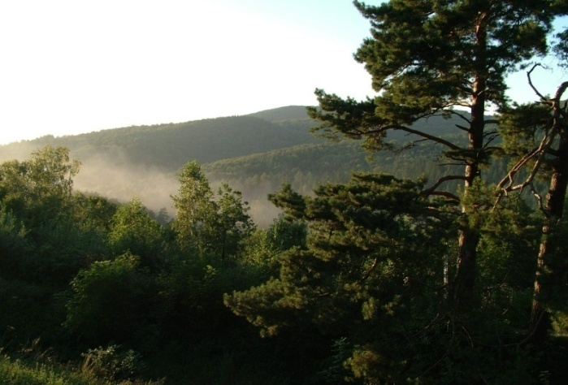
1. Las w okolicy Odrzykonia
Bogactwo awifauny Czarnorzecko – Strzyżowskiego Parku Krajobrazowego wynika z różnorodności siedlisk na jego obszarze, z których każde ma swój specyficzny skład gatunkowy. Dodatkowo mamy tu do czynienia z piętrowością klimatyczno – roślinną. Do wysokości 450 – 500 m n.p.m. występuje piętro pogórza, z naturalnymi lasami grądowymi charakteryzującymi się przewagą grabu, buka i jodły z domieszką sosny, modrzewia i dębu. Natomiast powyżej znajduje się bardzo rzadkie na pogórzach piętro regla dolnego, ze średnią roczną temperaturą 4 – 6°C i typową dla tego piętra żyzną buczyną karpacką z dominującymi bukiem i jodłą. Istotną część zbiorowisk leśnych (około 11% powierzchni leśnej) stanowią również żyzne jedliny, porastające przede wszystkim niezbyt strome zbocza oraz wypłaszczenia w środkowej i południowo – wschodniej części Parku. Ogół zespołów leśnych stanowi około 45% powierzchni Parku, zaś pozostały obszar zajmują półnaturalne zbiorowiska łąkowe, murawy kserotermiczne, pola uprawne czy wreszcie osady ludzkie, z którymi związane są parki, ogrody, sady, czy stawy hodowlane. Istotnym dla ptaków siedliskiem są również zadrzewienia i zakrzaczenia śródpolne. Jeśli do tego dodamy doliny rzek i potoków, z którymi związane są łęgi i olszyny, nie dziwi bogactwo awifauny zamieszkującej Park.
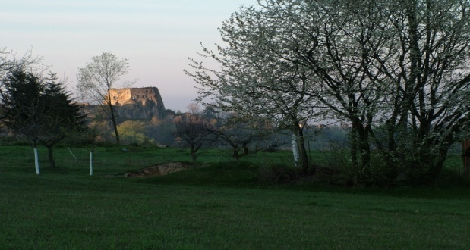
2. Odrzykoń; sady, ogrody i budynki są również wykorzystywane przez niektóre gatunki ptaków
Awifauna Czarnorzecko - Strzyżowskiego Parku Krajobrazowego
Na obszarze Czarnorzecko – Strzyżowskiego Parku Krajobrazowego stwierdzono obecność 119 gatunków ptaków. Wśród nich znajdują się tak cenne gatunki jak trzmielojad, derkacz, bocian czarny, orlik krzykliwy, czy puchacz. Ponad połowa gniazdujących tu ptaków związana jest ze środowiskami leśnymi, zasiedla obrzeża lasu lub zadrzewienia śródpolne i zadrzewieniem w dolinach rzek. Można tu spotkać 7 gatunków dzięciołów, i choć najpospolitszy jest dzięcioł duży, stosunkowo łatwo też wypatrzyć i usłyszeć największego z europejskich dzięciołów – czarnego.
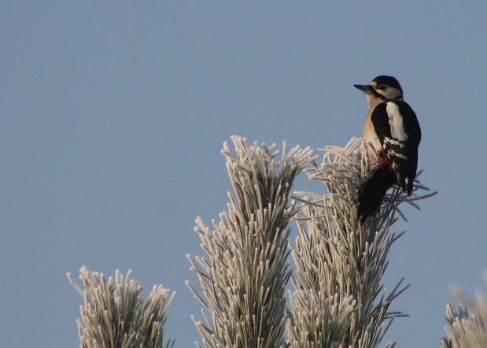
3. Dzięcioł duży
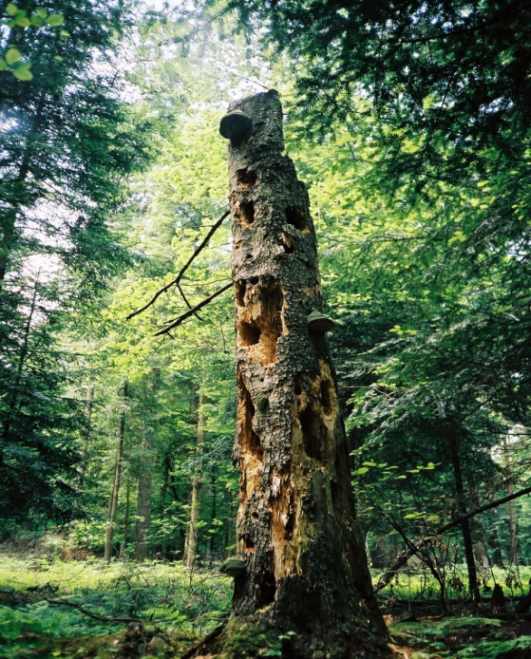
4. Obecność martwych drzew w lesie jest ważna dla dzięciołów - szukają tam pokarmu i wykorzystują je jako tzw. kuźnie

Nocami, zwłaszcza w okresie zimy i wczesnej wiosny, las rozbrzmiewa pohukiwaniem sów, z których aż 7 gatunków gniazduje na terenie Parku. Najłatwiej usłyszeć – a nawet zobaczyć – puszczyki: zwyczajnego oraz uralskiego. Nawet w dzień można się natknąć na te sowy, odpoczywające w konarach drzew. Spacerując po lesie, warto zwracać uwagę na raban wszczynany przez sójki – często reagują one właśnie w ten sposób na obecność puszczyków lub innych ptasich drapieżników.

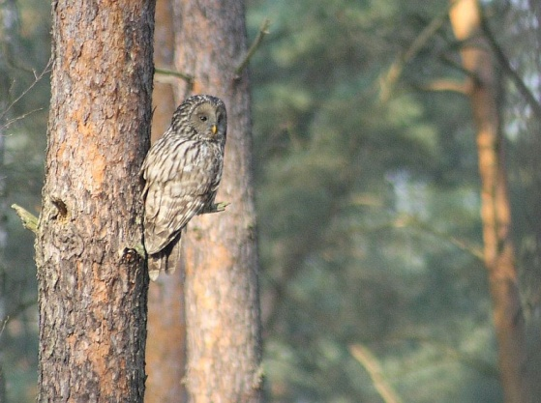
5. Puszczyk uralski
Również w dzień można usłyszeć najmniejszą z sów – sóweczkę, wielkości skowronka, polującą inne małe ptaki. Gatunek ten jest aktywny wyłącznie w dzień, a jego głos przypomina raczej gwizd, niż pohukiwanie – i zdarza się, że ptak ten odzywa się w odpowiedzi na pogwizdywanie wędrującego po lesie człowieka.
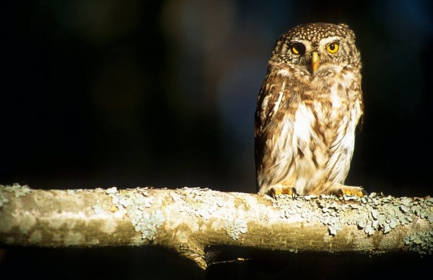
6. Sóweczka
Dwa inne gatunki: płomykówka i pójdźka, są z kolei bardziej związane ze środowiskiem człowieka. Płomykówka gnieździ się na strychach lub wieżach kościelnych, albo w stodołach, zaś pójdźka w dziuplach w starych sadach lub w wierzbach, rzadziej zaś w gołębnikach lub na poddaszach. Spośród dziennych drapieżników, najpospolitszy na terenie Parku jest myszołów, znacznie rzadziej można się natknąć na jastrzębia, krogulca, trzmielojada, czy najliczniejszego z europejskich orłów - orlika krzykliwego.
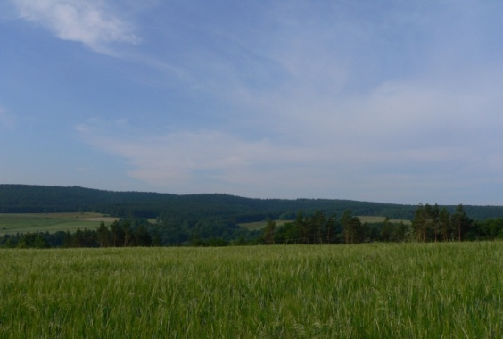
7. Okolice Bonarówki; idealne środowisko dla ptaków drapieżnych z polami i łąkami, na których mogą polować, otoczonymi lasem, gdzie mogą zakładać gniazda
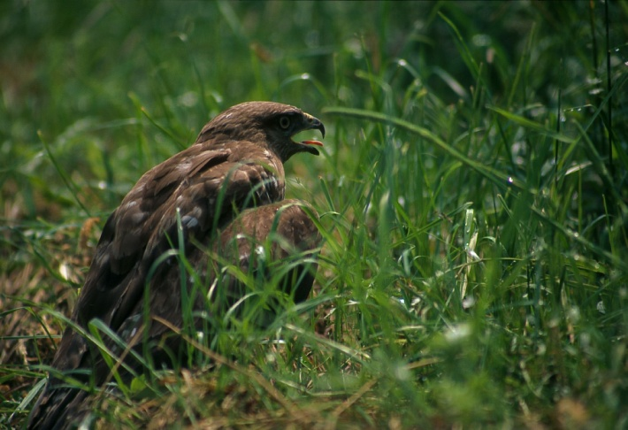
8. Myszołów
Zamieszkujące las ptaki gnieżdżą się zarówno w koronach drzew, w dziuplach, czy wreszcie w podszycie. Wśród tych pierwszych możemy spotkać rzadkiego bociana czarnego, zwanego również hajstrą. Wymienione wcześniej ptaki drapieżne również zakładają swe gniazda wysoko. W przypadku sów nie jest to już takie oczywiste. Puszczyk zwyczajny może się gnieździć zarówno w dziuplach – najczęściej – jak i na ziemi, a nawet w norach, choć nie jest to częste zjawisko i nie stwierdzono tego typu lęgów na terenie Parku. Puszczyk uralski zakłada gniazda w półotwartych dziuplach i spróchniałych wierzchołkach złamanych drzew, rzadziej zaś w gniazdach ptaków drapieżnych. Uszatka na ogół zajmuje gniazda srok, gawronów, kruków, czy wiewiórek. Sóweczka korzysta z dziupli wydrążonych i wcześniej zajmowanych przez dzięcioły. Puchacz gniazduje najczęściej na ziemi, na pionowej skalnej ścianie lub u jej podnóża lub na terenie o silnym nachyleniu.
Oprócz sów i dzięciołów, dziuple zajmuje również siniak, dziki gatunek gołębia, sikory, muchołówki, pełzacze oraz kowalik. Dziuplę okupowaną przez ten ostatni gatunek można rozpoznać po glinianej nadbudowie przy brzegach – w ten sposób ptak ten dopasowuje otwór wejściowy do swoich rozmiarów zapobiegając dostaniu się przezeń większych drapieżników.
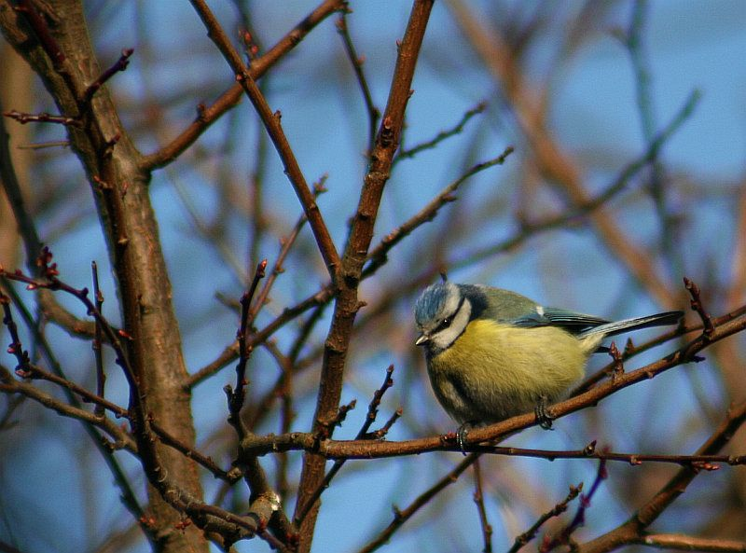
9. Modraszka
Jednym z gatunków, które chyba najłatwiej zarówno usłyszeć, jak i zaobserwować, jest najliczniejszy nie tylko na terenie Parku, ale w całej Europie łuszczak – zięba. Zresztą, ptak ten gnieździ się nie tylko w koronach drzew w lasach, ale również zadrzewieniach, parkach, czy ogrodach. Samca zięby łatwo rozpoznać po niebieskiej czapeczce, czerwonych policzkach i białych paskach na skrzydłach. Samicę, choć znacznie skromniej ubarwioną, również charakteryzują kontrastowe biało-czarne pasy na skrzydłach. Zięby można bez trudu wypatrzyć w gałęziach drzew, jak i kręcące się na dnie lasu, często nawet na ścieżkach.
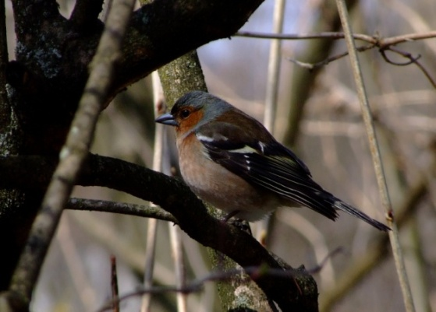
10. Zięba
Zdecydowanie trudniej natomiast zaobserwować popiskujące cienko, najczęściej wśród wysokich świerków, najmniejsze z polskich ptaków: mysikróliki, ważące zaledwie 4,5 – 7 g, czy podobne do nich wyglądem zniczki o masie 5 – 6 g. Nieco od nich większe, ale również malutkie (6 – 12 g) strzyżyki wyglądają jak kuleczka z doczepionym do niej ogonkiem. Choć tak niewielkie, są to jedne z najgłośniej śpiewających ptaków lasu, słychać je z odległości kilkuset metrów. Łatwo jest też je wypatrzyć, gdy kręcą się w podszycie w poszukiwaniu pokarmu. Gniazdują w wykrotach, zwłaszcza porośniętych mchem, w stertach gałęzi, nawet w szczelinach skalnych. Wśród innych gatunków zakładających gniazda w podszycie możemy znaleźć pokrzewki, w tym najliczniej reprezentowany w Parku ich gatunek: pokrzewkę czarnołbistą, czyli kapturkę. Tutaj znajdują się też gniazda pięknie śpiewającego – jak sama nazwa wskazuje – śpiewaka, niewiele ustępującego mu w śpiewie rudzika, czy kosa.
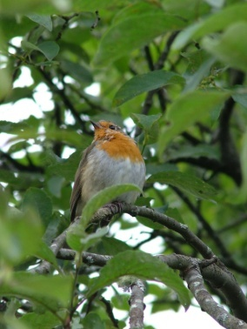
11. Rudzik
Nisko zakładają swe gniazda również niezwykle podobne do siebie z wyglądu pierwiosnek i piecuszek. Ptaki te, choć niemal identycznie, bardzo różnią się jednak śpiewem. Chyba każdy zna monotonny głos pierwiosnka bez przerwy powtarzającego te same dźwięki. Niektórym kojarzy się to z odgłosem liczonych monet, do czego nawiązuje nawet naukowa nazwa tego gatunku (Phylloscopus collybita, gdzie kollybistés to po grecku osoba zajmująca się wymianą pieniędzy). Również nazwy angielska i niemiecka, odpowiednio: chiffchaff i zilpzalp kojarzą się z tym jednostajnym dźwiękiem. Śpiew pierwiosnka jest natomiast zdecydowanie bardziej urozmaicony i – znów na zasadzie skojarzenia – przypomina perlisty śmiech.
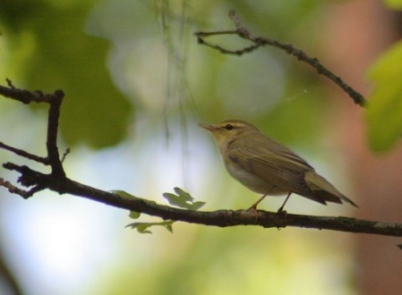
12. Świstunka, bliski krewniak pierwiosnka i piecuszka
Z dnem lasu związany jest również jedyny z leśnych przedstawicieli grzebiących – jarząbek. Choć nie jest to ptak mały, ciężko go jednak wypatrzyć, gdyż swoim upierzeniem doskonale wtapia się w tło.
Wreszcie należy wspomnieć o trzech największych gatunkach ptaków śpiewających związanych z lasem. Są to kruk, sójka i orzechówka. Chociaż, zgodnie z systematyką, zaliczamy je do ptaków śpiewających, to ich głosy trudno nazwać przyjemnymi dla ludzkiego ucha. Zwłaszcza odnosi się to do sójki i orzechówki. Ta ostatnia jest rzadko spotykana na terenie Parku, natomiast sójka jest bardzo powszechna, a jej obecność nie ogranicza się tylko do lasu – można ją spotkać w zadrzewieniach śródpolnych, w parkach, czy ogrodach. Warto wiedzieć, że sójka ma przydomek „strażnika lasu”. Kiedy tylko dzieje się coś niepokojącego, natychmiast reaguje wszczynając niesamowity hałas. Dzięki temu można dowiedzieć się o obecności ptaków drapieżnych, czy sów, które sójki próbują przepędzić ze swego rewiru, ale często sójka podobnie reaguje na człowieka, więc gdy ten usiłuje cicho podejść i poobserwować jakieś zwierzę, może mu to skutecznie uniemożliwić.
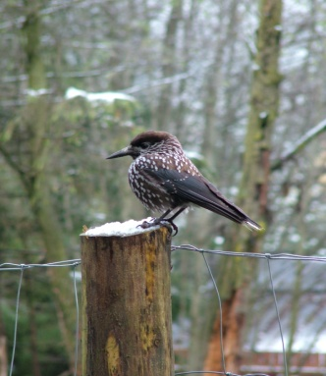
13. Orzechówka
Z innym zestawem gatunków ptaków mamy do czynienia na obrzeżach lasów oraz w zadrzewieniach śródpolnych. Można tam spotkać, dość pospolitego na terenie Parku gąsiorka, usłyszeć i zobaczyć śpiewającego w locie świergotka drzewnego, zaobserwować kilka gatunków pokrzewek oraz trznadle, ortolany, czy dzwońce. Pospolitym gatunkiem związanym z polami i łąkami jest bażant, nieco rzadsze są kuropatwa, czy przepiórka. Prawdziwie cennym gatunkiem jest natomiast derkacz. Na polach i łąkach wczesną wiosną można też obserwować czajki i skowronki, a nieco później w sezonie lęgowym – kląskawki i pokląskwy. Można się też natknąć – choć rzadko - na charakterystycznie zawisającego w powietrzu ptaka – jest to polująca pustułka.
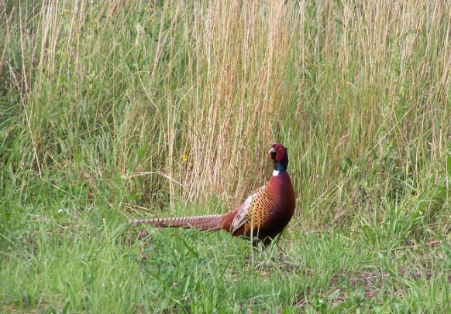
14. Bażant
Gatunki związane ze środowiskiem wodnym skupione są przede wszystkim w dolinach rzek: Wisłoka i Stobnicy oraz na stawach koło Dobrzechowa. Jedynym przedstawicielem blaszkodziobych, stwierdzonym na terenie Parku jest krzyżówka, gnieżdżąca się na stawkach w obrębie całej powierzchni.
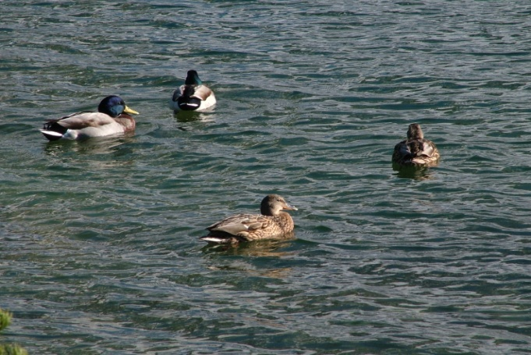
15. Krzyżówka
Ptaki brodzące – oprócz obu gatunków bocianów – są reprezentowane przez czaplę siwą, sporadycznie obserwowaną na Wisłoku, czy Stobnicy oraz bączka, stwierdzonego na stawach koło Dobrzechowa. Ze stawami związany jest również jedyny gatunek perkoza obserwowany na terenie Parku – perkozek oraz kokoszka. W dolinie Wisłoka oraz na stawach sporadycznie lęgnie się rybitwa rzeczna, obserwowano tu również rybitwę czarną. Z rzekami ściśle jest też związany – rzadki na terenie Parku – zimorodek, zaś z potokami – równie rzadka – pliszka górska. W zakrzaczeniach i wiklinach w dolinach rzek i potoków gnieżdżą się również strumieniówka, łozówka, czy słowik szary, zaś w wilgotnych lasach – żółta wilga.
Pewne gatunki występujące na terenie Parku związane są ściśle ze środowiskami zurbanizowanymi. Są to na przykład jerzyki, które dawniej gniazdowały na stromych skalnych przepaściach i nad urwiskami, a kiedy ludzie zaczęli budować wysokie budynki, zaadoptowały je jako dogodne miejsca lęgowe. W Parku spotkać je można we Frysztaku. Z osiedlami ludzkimi związane są też dwa gatunki jaskółek – dymówka i oknówka. Można tu też spotkać pospolitą pliszkę siwą, która często przesiaduje na drogach i charakterystycznie kiwa swym długim ogonkiem (stąd być może przysłowie: „każda pliszka swój ogon chwali”), kopciuszka, który – podobnie jak jerzyk – przeniósł się z terenów górskich do osiedli ludzkich, wróbla i blisko z nim spokrewnionego mazurka, szczygła, sierpówkę, szpaka, srokę, kawkę, czy gawrona. Jak już wcześniej wspomniano, ze środowiskiem człowieka są też związane dwa gatunki sów: płomykówka i niewielka pójdźka.
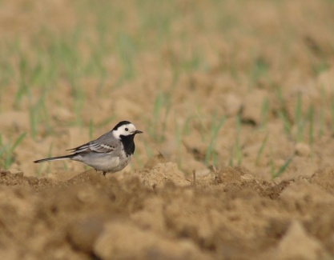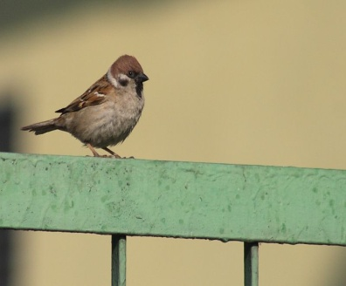
16. Pliszka siwa 17. Mazurek
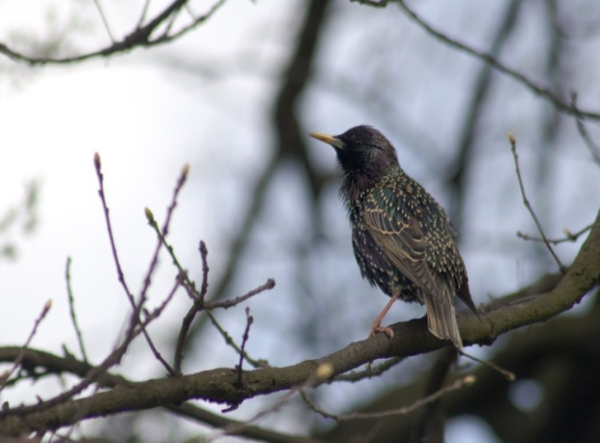
18. Szpak
Naturalnie najlepszą porą do obserwowania ptaków jest wiosna, kiedy to większość gatunków zajmuje terytoria, kojarzy się w pary i wyprowadza lęgi. Wtedy ptaki są najbardziej aktywne, łatwo je usłyszeć i zobaczyć – zwłaszcza, gdy nie ma jeszcze liści. Latem las uspokaja się i cichnie, część gatunków zaczyna się pierzyć, przygotowując się do jesiennych wędrówek. Niektóre jednak zostają i spędzają tu zimę, czasem zbierając się w stada, które często wtedy łatwiej wypatrzy, niż wiosną, z kolei inne gatunki przybywają do nas z północnego wschodu, by tu spędzić stosunkowo dla nich łagodną zimę. I tak to w tym okresie można zobaczyć na przykład duże stada gili, jemiołuszek, kwiczołów, trznadli, czy sikor.
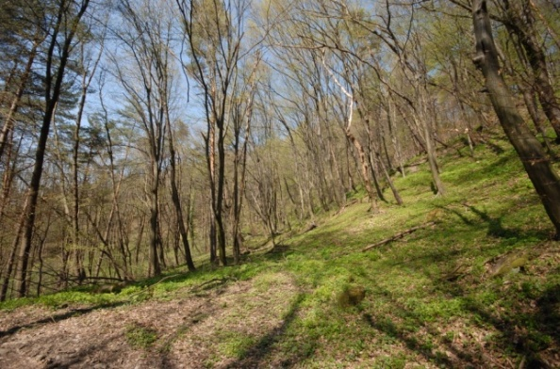
19. Las koło Węglówki; wczesna wiosna, kiedy liście jeszcze się nie rozwiną, to najlepszy moment na obserwację ptaków
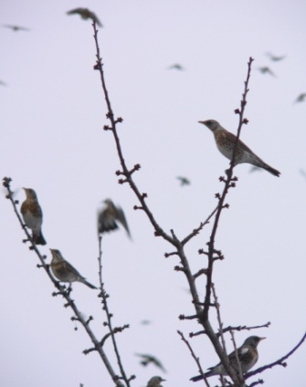
20. Stado kwiczołów zimą
Zimą też, w lutym, kiedy noce są długie, zaczyna się okres lęgowy niektórych gatunków sów i wtedy to są one najbardziej aktywne. Najwcześniej swe lęgi rozpoczyna puchacz, nieco później puszczyki: zwyczajny i uralski, najpóźniej – bo w maju – do lęgów przystępuje sóweczka, choć od tych reguł są odstępstwa: spotyka się puszczyki rozpoczynające lęgi już w styczniu, sóweczki gniazdujące w marcu, czy puchacze w maju.
W przypadku przedstawicieli niektórych gatunków wymienionych w tabeli przedstawionej w dalszej części tego opracowania, takich jak na przykład bączek, rokitniczka, rybitwa czarna, czubatka, czy srokosz były to tylko pojedyncze obserwacje, możliwe jest więc, że ptaki te nie lęgną się regularnie na terenie Parku. Należy również pamiętać, że zmiany zachodzące w środowisku, wpływają znacząco na awifaunę. Ptaki zmieniają swe zasięgi, co może być spowodowane zmianami klimatycznymi lub wewnątrzpopulacyjnymi. Duże znaczenie ma tu też działalność człowieka. Za przykład może służyć ekspansja sierpówki (synogarlicy tureckiej), której zasiedlanie północno - zachodniej Europy nastąpiło poprzez miasta i osady ludzkie, czy też stopniowa, postępująca od południa i wschodu kolonizacja Polski przez dzięcioła białoszyjego (syryjskiego), który od końca lat siedemdziesiątych ubiegłego wieku rozprzestrzenia się poprzez tereny rolnicze i wiejskie, gdzie nie jest narażony na ostrą konkurencję z rodzimymi, leśnymi gatunkami dzięciołów. Z kolei inne gatunki ptaków mogą wycofywać się z wcześniej zajmowanych terenów, na skutek zmian klimatycznych, kurczenia się ich siedlisk, czy ostrej konkurencji. Stąd też ważnym jest, by regularnie monitorować stan awifauny i zmiany, którym ona podlega. Przedstawione w niniejszym opracowaniu dane pochodzą z obserwacji prowadzonych w latach osiemdziesiątych oraz na początku lat dziewięćdziesiątych przed założeniem Parku, z pojedynczych rekordów w archiwum Małopolskiego Towarzystwa Ornitologicznego oraz badań własnych prowadzonych we wschodniej części Parku w latach 1999 – 2001 oraz 2011 r.

Lista gatunków
Lp. | Nazwa łacińska |  | Nazwa polska |  | Środowisko
Podicipediformes (Perkozy)
01. | Tachybaptus ruficollis |  | Perkozek |  | sporadycznie obserwowany na stawach w obrębie Parku
Ciconiiformes (Brodzące)
02. | Ixobrychus minutus |  | Bączek |  | kompleks stawów koło Dobrzechowa (Tomiałojć 1990)
03. | Ardea cinerea |  | Czapla siwa |  | sporadycznie lęgowa w dolinie Wisłoka i Stobnicy
04. | Ciconia ciconia |  | Bocian biały |  | nielicznie lęgowy na terenie osiedli ludzkich
05. | Ciconia nigra |  | Bocian czarny |  | sporadycznie lęgowy w lasach na terenie Parku
Anseriformes (Blaszkodziobe)
06. | Anas platyrhynchos |  | Krzyżówka |  | sporadycznie lęgowa na stawkach i gliniankach na terenie całego Parku
Falconiformes (Szponiaste)
07. | Accipiter nisus |  | Krogulec |  | bardzo rzadko obserwowany, częściej w zachodniej części Parku
08. | Accipiter gentilis |  | Jastrząb |  | nielicznie lęgowy w lasach na terenie całego Parku
09. | Pernis apivorus |  | Trzmielojad |  | bardzo rzadko obserwowany na terenie całego Parku
10. | Buteo buteo |  | Myszołów |  | najliczniej występujący na terenie całego Parku ptak drapieżny
11. | Aquila pomarina |  | Orlik krzykliwy |  | sporadycznie lęgowy; w latach dziewięćdziesiątych i w 2000 r. w sezonie lęgowym obserwowana para w okolicach Bonarówki
12. | Falco tinnunculus |  | Pustułka |  | nielicznie lęgowa na terenie całego Parku
13. | Falco subbuteo |  | Kobuz |  | bardzo rzadko obserwowany na terenie Parku
Galliformes (Grzebiące)
14. | Bonasia bonasia |  | Jarząbek |  | dość licznie lęgowy w lasach całego Parku
15. | Perdix perdix |  | Kuropatwa |  | nielicznie lęgowa, najczęściej spotykana w dolinach rzek
16. | Phasianus colchicus |  | Bażant |  | licznie zamieszkuje kępy drzew i krzewów, tereny uprawne w całym Parku
17. | Coturnix coturnix |  | Przepiórka |  | nielicznie lęgowa na polach uprawnych, częstsza w zachodniej części Parku
Gruiformes (Żurawiowe)
18. | Crex crex |  | Derkacz |  | sporadycznie lęgowy na mokrych łąkach w dolinach rzek
19. | Gallinula chloropus |  | Kokoszka |  | sporadyczne lęgi pojedynczych par na stawkach i gliniankach
Charadriiformes (Siewkowe)
20. | Vanellus vanellus |  | Czajka |  | lęgowa na polach i łąkach całego Parku
21. | Scolopax rusticola |  | Słonka |  | rzadko obserwowana w zadrzewieniach śródpolnych i lasach w dolinie Wisłoka
22. | Sterna hirundo |  | Rybitwa rzeczna |  | sporadycznie lęgowa w dolinie Wisłoka i na stawach koło Dobrzechowa
23. | Chlidonias niger |  | Rybitwa czarna |  | obserwacja pojedynczego osobnika na stawach koło Dobrzechowa
Columbiformes (Gołębiowe)
24. | Columba palumbus |  | Grzywacz |  | licznie lęgowy na terenie całego Parku
25. | Columba oenas |  | Siniak |  | nielicznie lęgowy
26. | Streptopelia decaocto |  | Sierpówka |  | lęgi na terenie osiedli ludzkich w całym Parku
27. | Streptopelia turtur |  | Turkawka |  | lęgowa w lasach i śródpolnych zadrzewieniach
Cuculiformes (Kukułkowe)
28. | Cuculus canorus |  | Kukułka |  | lęgowa w kępach drzew i krzewów, na obrzeżach lasów
Strigiformes (Sowy)
29. | Tyto alba |  | Płomykówka |  | nielicznie lęgowa na terenie osiedli ludzkich
30. | Asio otus |  | Uszatka |  | nielicznie lęgowa w kompleksach leśnych
31. | Bubo bubo |  | Puchacz |  | w latach dziewięćdziesiątych potwierdzone lęgi w lasach koło Bonarówki i paśmie Klonowej Góry
32. | Strix aluco |  | Puszczyk |  | licznie lęgowy w lasach i na terenach osiedli ludzkich w całym Parku
33. | Strix uralensis |  | Puszczyk uralski |  | prawdopodobnie najliczniejszy gatunek sowy w kompleksach leśnych Parku
34. | Glaucidium passerinum |  | Sóweczka |  | w ostatnich latach coraz częściej stwierdzany gatunek w lasach Parku
35. | Athene noctua |  | Pójdźka |  | nielicznie lęgowy gatunek
Caprimulgiformes (Lelkowe)
36. | Caprimulgus europaenus |  | Lelek |  | bardzo nielicznie lęgowy w suchych lasach
Apodiformes (Jerzykowe)
37. | Apus apus |  | Jerzyk |  | gatunek związany z miastami, a więc nieliczny na terenie Parku; lęgowy we Frysztaku
Coraciiformes (Kraskowe)
38. | Alcedo atthis |  | Zimorodek |  | w latach dziewięćdziesiątych potwierdzone lęgi kilku par na Wisłoku i Stobnicy
39. | Merops apiaster |  | Żołna |  | w latach osiemdziesiątych - dziewięćdziesiątych potwierdzono sporadyczne lęgi w koło Januszkowic i w wyrobisku ziemi koło Wiśniowej
40. | Upupa epops |  | Dudek |  | w latach dziewięćdziesiątych stwierdzono sporadyczne lęgi, bardzo nieliczny
Piciformes (Dzięciołowe)
41. | Jynx toruilla |  | Krętogłów |  | nielicznie lęgowy w zadrzewieniach w dolinach rzek i potoków, rzadziej w lasach
42. | Dryocopus martius |  | Dzięcioł czarny |  | gatunek niezbyt liczny, ale rozpowszechniony w lasach na terenie całego Parku
43. | Picus canus |  | Dzięcioł zielonosiwy |  | gatunek niezbyt liczny w Parku, najczęściej spotykany w dolinie Wisłoka
44. | Picus viridis |  | Dzięcioł zielony |  | gatunek występujący przede wszystkim w zadrzewieniach w dolinach rzek i potoków; niezbyt liczny
45. | Dendrocopos medius |  | Dzięcioł średni |  | rzadki i tylko sporadycznie lęgowy w dolinach Wisłoka i Stobnicy oraz w świetlistych lasach z przewagą dębu
46. | Dendrocopos syriacus |  | Dzięcioł białoszyi |  | skrajnie nieliczny w Parku, rzadko obserwowany w dolinach rzek i potoków
47. | Dendrocopos major |  | Dzięcioł duży |  | najliczniejszy gatunek dzięcioła, rozpowszechniony w całym Parku
48. | Dendrocopos minor |  | Dzięciołek |  | niezbyt liczny, ale rozpowszechniony w zadrzewieniach nadrzecznych na terenie całego Parku
Passeriformes (Wróblowe)
49. | Alauda arvensis | Skowronek |  | gatunek dość licznie lęgowy na terenach uprawnych i łąkach w całym Parku
50. | Hirundo rustica | Dymówka |  | gatunek liczny w osiedlach ludzkich na terenie całego Parku
51. | Delichon urbica | Oknówka |  | regularnie lęgowa na terenie Frysztaka, nieliczne lęgi w niektórych wsiach
52. | Anthus trivialis | Świergotek drzewny |  | licznie lęgowy na obrzeżach lasów i śródleśnych polanach
53. | Anthus pratensis | Świergotek łąkowy |  | nieliczny, lokalnie lęgowy na łąkach w dolinach rzek
54. | Motacilla alba | Pliszka siwa |  | gatunek dość liczny na terenie osiedli ludzkich i obrzeżach lasu w całym Parku
55. | Motacilla cinerea | Pliszka górska |  | w Parku nieliczna, związana przede wszystkim z dolinami rzek
56. | Motacilla flava | Pliszka żółta |  | skrajnie nieliczna, obserwowana w zachodniej części Parku, w dolinach rzek
57. | Troglodytes troglodytes | Strzyżyk |  | licznie lęgowy w lasach całego Parku
58. | Prunella modularis | Pokrzywnica |  | średnio licznie lęgowa, najczęściej w lasach z przewagą drzew iglastych
59. | Erithacus rubecula | Rudzik |  | rozpowszechniony w lasach, zadrzewieniach i sadach na terenie całego Parku
60. | Luscinia luscinia | Słowik szary |  | dość licznie lęgowy w wiklinach i krzewach w dolinach rzek i potoków oraz w wilgotnych zaroślach
61. | Phoenicurus phoenicurus | Pleszka |  | gatunek dość rzadki na obrzeżach lasów na terenie Parku
62. | Phoenicurus ochruros | Kopciuszek |  | dość licznie lęgowy na terenie osiedli ludzkich w całym Parku
63. | Saxicola rubetra | Pokląskwa |  | gatunek dość liczny na łąkach i terenach rolniczych
64. | Saxicola torquata | Kląskawka |  | licznie lęgowa, przede wszystkim na polach uprawnych i ugorach
65. | Oenanthe oenanthe | Białorzytka |  | bardzo nieliczna na żwirowniach i terenach ruderalnych
66. | Turdus merula | Kos |  | licznie lęgowy w lasach, zadrzewieniach, parkach i ogrodach
67. | Turdus pilaris | Kwiczoł |  | lęgowy w zadrzewieniach śródpolnych, dolinach rzek i potoków, parkach i sadach
68. | Turdus philomelos | Śpiewak |  | licznie lęgowy w lasach w całym Parku
69. | Turdus viscivorus | Paszkot |  | stosunkowo częsty w lasach z przewagą drzew iglastych, przede wszystkim w paśmie Klonowej Góry i Chełma
70. | Locustella fluviatilis | Strumieniówka |  | lęgowa w zakrzaczeniach i wiklinach w dolinach rzek i potoków
71. | Acrocephalus schoenobaenus | Rokitniczka |  | możliwe sporadyczne lęgi nad Wisłokiem (pojedyncza obserwacja śpiewającego samca)
72. | Acrocephalus palustris | Łozówka |  | lęgowa w dolinach Wisłoka i Stobnicy i w dolinach potoków
73. | Hippolais icterina | Zaganiacz |  | dość liczny w zadrzewieniach i krzewach w dolinach rzek i potoków oraz na obrzeżach lasów
74. | Sylvia borin | Gajówka |  | licznie lęgowa w zakrzaczeniach w dolinach rzek, rzadziej na obrzeżach lasów
75. | Sylvia curruca | Piegża |  | dość liczna w ogrodach i sadach oraz zadrzewieniach i zakrzaczeniach w dolinach rzek
76. | Sylvia communis | Cierniówka |  | licznie lęgowa, przede wszystkim w zakrzaczeniach przerośniętych roślinnością zielną w całym Parku
77. | Sylvia atricapilla | Kapturka |  | najliczniejsza z pokrzewek, zasiedlająca lasy, zadrzewienia, zakrzaczenia, sady i ogrody na terenie całego Parku
78. | Phylloscopus sibilatrix | Świstunka |  | gatunek stosunkowo licznie zasiedlający wysokopienne lasy liściaste i mieszane
79. | Phylloscopus trochilus | Piecuszek |  | średnio licznie zasiedla świetliste lasy, skupienia krzewów i drzew liściastych
80. | Phylloscopus collybita | Pierwiosnek |  | bardzo liczny, zasiedla lasy i zadrzewienia, sady i ogrody
81. | Regulus regulus | Mysikrólik |  | nieliczny, spotykany w lasach z przewagą drzew iglastych
82. | Regulus ignicapillus | Zniczek |  | nieliczny, lecz rozpowszechniony w lasach na terenie całego Parku
83. | Ficedula hypoleuca | Muchołówka żałobna |  | bardzo rzadka, kilka par obserwowanych w latach osiemdziesiątych w lasach Chełma
84. | Ficedula albicolis | Muchołówka białoszyja |  | niezbyt liczna w wysokopiennych lasach liściastych i mieszanych
85. | Ficedula parva | Muchołówka mała |  | średnio liczna na terenie lasów liściastych
86. | Muscicapa striata | Muchołówka szara |  | Nieliczna, lecz obserwowana w zadrzewieniach i prześwietlonych partiach lasu na terenie całego Parku
87. | Parus palustris | Sikora uboga |  | gatunek nieliczny, obserwowany najczęściej w lasach liściastych
88. | Parus montanus | Czarnogłówka |  | średnio liczna, obecna w lasach i zadrzewieniach w całym Parku
89. | Parus cristatus | Czubatka |  | pojedyncza obserwacja w latach tych koło Stępiny
90. | Parus caeruleus | Modraszka |  | licznie lęgowa i rozpowszechniona w lasach, zadrzewieniach i sadach
91. | Parus major | Bogatka |  | najliczniejsza z sikor we wszystkich rodzajach lasów, zadrzewieniach, sadach i ogrodach
92. | Parus ater | Sosnówka |  | dość rzadka, ograniczona do lasów iglastych
93. | Aegithalos caudatus | Raniuszek |  | gatunek nieliczny, występuje na obrzeżach lasów i w zadrzewieniach w dolinach rzek
94. | Sitta europaea | Kowalik |  | dość liczny w lasach i zadrzewieniach na terenie całego Parku
95. | Certhia familiaris | Pełzacz leśny |  | średnio liczny w lasach i zadrzewieniach na całej powierzchni Parku
96. | Lanius collurio | Gąsiorek |  | dość liczny, obserwowany na polach uprawnych i łąkach
97. | Lanius excubitor | Srokosz |  | bardzo rzadki; pojedyncze obserwacje w latach osiemdziesiątych koło Gogołowa
98. | Sturnus vulgaris | Szpak |  | licznie lęgowy na terenie osiedli ludzkich, w ogrodach i sadach
99. | Oriolus oriolus | Wilga |  | dość liczna w lasach i zadrzewieniach w całym Parku
100. | Garrulus glandarius | Sójka |  | licznie lęgowa, rozpowszechniona we wszystkich lasach i zadrzewieniach
101. | Nucifraga caryocatactes | Orzechówka |  | bardzo nieliczna, stwierdzana na podstawie pojedynczych obserwacji
102. | Pica pica | Sroka |  | dość liczna, związana z osiedlami ludzkimi, zadrzewieniami śródpolnymi i w dolinach rzek i potoków
103. | Corvus monedula | Kawka |  | średnio liczna na terenie osiedli ludzkich
104. | Corvus corax | Kruk |  | dość liczny, rozpowszechniony w całym Parku
105. | Corvus cornix | Wrona |  | nieliczna na terenach rolniczych i w pobliżu osiedli ludzkich
106. | Corvus frugilegus | Gawron |  | średnio liczny, rozpowszechniony w całym Parku
107. | Passer montanus | Mazurek |  | Średnio liczny, występuje w zadrzewieniach w obrębie osiedli wiejskich i w dolinach rzek
108. | Passer domesticus | Wróbel |  | licznie gniazduje na terenie osiedli ludzkich
109. | Fringilla coelebs | Zięba |  | bardzo liczna w lasach i zadrzewieniach na całej powierzchni Parku
110. | Coccothraustes coccothraustes | Grubodziób |  | nieliczny, lecz obecny na terenie całego Parku
111. | Serinus serinus | Kulczyk |  | średnio liczny na terenie ogrodów, sadów i zadrzewień śródpolnych
112. | Carduelis chloris | Dzwoniec |  | dość liczny w zadrzewieniach i na obrzeżach lasów
113. | Carduelis carduelis | Szczygieł |  | niezbyt liczny, obserwowany na terenach wsi, w ogrodach i na polach uprawnych
114. | Pyrrhula pyrrhula | Gil |  | bardzo nielicznie lęgowy w lasach z przewagą świerka i jodły
115. | Carduelis cannabina | Makolągwa |  | średnio liczna, rozpowszechniona na terenach rolniczych
116. | Carpodacus erythrinus | Dziwonia |  | bardzo nieliczna w dolinie Wisłoka
117. | Miliaria calandra | Potrzeszcz |  | gatunek nielicznie lęgowy w zachodniej części Parku
118. | Emberiza citrinella | Trznadel |  | licznie lęgowy na obrzeżach lasów, w zadrzewieniach śródpolnych i na terenie wsi
119. | Emberiza hortulana | Ortolan |  | nieliczny na obrzeżach lasów i zadrzewień

Wymienione powyżej gatunki ptaków podlegają ścisłej ochronie gatunkowej, z wyjątkiem czapli siwej Ardea cinerea, krzyżówki Anas platyrhynchos, jarząbka Bonasia bonasia, kuropatwy Perdix perdix, bażanta Phasianus colchicus, słonki Scolopax rusticola, grzywacza Columba palumbus i objętych częściową ochroną gatunkową – od 15 marca do 30 czerwca - sroki Pica pica, gawrona Corvus frugilegus i wrony Corvus cornix.

Literatura:
Ciosek J. 1992. Systematyczny przegląd gatunków awifauny w Czarnorzecko-Strzyżowskim Parku Krajobrazowym. Dokumentacja projektowa. ZPPK, Krosno.
Kruszewicz A.G. 2010. Ptaki Polski od A do Ż. MULTICO Oficyna Wydawnicza, Warszawa.
Mikusek R. (red.) 2005. Metody badań i ochrony sów. FWIE, Kraków.
Śnigórska K. 2002. Awifauna Czarnorzecko-Strzyżowskiego Parku Krajobrazowego. Praca magisterska obroniona na Wydziale Biologii i Nauk o Ziemi UJ.

